ANEXO H
FORMULARIO DE ACTA DICTAMEN
En el día de la fecha 22 de Septiembre de 2020, se reúne la C.E. de la Facultad de: Arte y Diseño de la Universidad Provincial de Córdoba, integrada por: la Sra. Directora Prof. Flavia Colombo, el Prof. Ilze Petroni, Prof. Fernanda Juárez y el Prof. Juan Manuel Fernández a los fines de tratar el orden del día: Cobertura de la Unidad Curricular: CIENCIA APLICADA A LA CONSERVACIÓN DE BIENES CULTURALES
Facultad: ARTE Y DISEÑO - Carrera: TECNICATURA UNIVERSITARIA EN GESTIÓN DEL PATRIMONIO CULTURAL (MENCIÓN CONSERVACIÓN)
Datos de la Convocatoria: MODULOS UNIVERSITARIOS
Unidad o Espacio Curricular: CIENCIA APLICADA A LA CONSERVACIÓN DE BIENES CULTURALES
Fecha de vigencia de la publicación: 01-07-2020 al 03-07-2020
Duración de cursado (Cuatrimestral o anual): CUATRIMESTRAL
Horario de dictado: MARTES DE 20:00 A 22:00 HS. (1º cuatrimestre)
Curso/División: 1º AÑO – DIVISION CONSERVACIÓN – T. NOCHE
Carga horaria: 2 HORAS RELOJ – INTERINAS A TERMINO
Causal de vacante: JUBILACION DEL TITULAR
Luego dela a evaluación de títulos y antecedentes laborales y profesionales de los aspirantes inscriptos para la cobertura del espacio o unidad vacante, se determina solamente puntuar aquellos ítemes que se encuentren directamente vinculados a los contenidos de los EC a los que se está convocando.
De igual modo y en términos cualitativos se considera que la propuesta de cátedra tiene que ser específica y clara, además de contar con bibliografía especializada, entre otros aspectos. Es decir, tiene que dar cuenta de la conservación de bienes culturales.
Y, en este sentido, se declarara desierta convocatoria, ya que ningún/a postulante cumple con los requisitos mínimos establecidos en la normativa vigente.

Aspirantes no merituados

1 TORRES FLAVIA SOLEDAD DNI: 27172786. Técnico Superior en Cerámica Artística
2 BLANC LEONARDO DNI: 28269048. Licenciado en Ciencias de la Educación
Física y del Deporte.
Profesor de Educación Física. Técnico Aeronáutico

3 ALBELO OLGA TANIA DNI: 22562155. Auxiliar Técnico de Museo. Licenciado en Enseñanza en Ciencias del Ambiente
4 ALPIRI MARIA VICTORIA DNI: 24205344. Licenciada en Arte y Gestión Cultural. Técnica Superior en Artes Visuales

Razones que fundamentan lo dictaninado: No cumple con los requisitos de la convocatoria al no presentar “Propuesta de espacio curricular” solicitados en la RR 192/18.
Firma y aclaración de los miembros de la C.E.

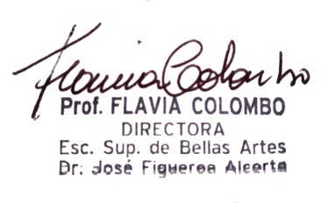 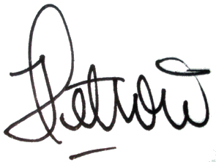 Prof. Dra. Ilze G. Petroni
Prof. Lic. Juan Manuel Fernández

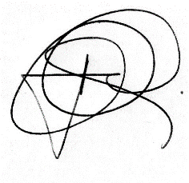
Prof. Mgter. Fernanda Juárez

